Школы выполняют большое и важное дело, помогая ребятам правильно питаться. В меню детей обязательно должны присутствовать продукты, богатые белками, жирами и углеводами, аминокислотами, витаминами, минералами и микроэлементами. Эти компоненты человеческим организмом не могут самостоятельно синтезироваться, но они крайне необходимы для его жизнедеятельности, поэтому их нужно получать с пищей.
Комбинат школьного питания в процессе разработки рациона и подбора продуктов руководствуется рекомендациями ученых медиков и диетологов.
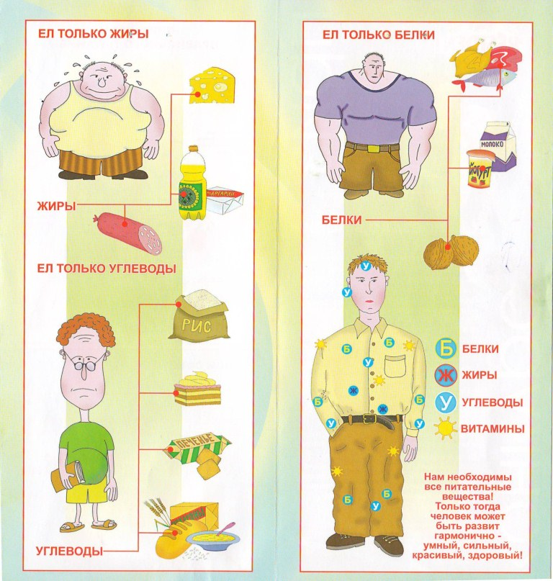
Уважаемые родители!
Никто, кроме Вас, не позаботится о Ваших детях!

